Adorazione eucaristica giovedì 8 ottobre

Signore Gesù,
siamo qui raccolti davanti a te.
Tu sei il Figlio di Dio fatto uomo,
da noi crocifisso e dal Padre Risuscitato.
Tu, Dio vivente, realmente presente
in mezzo a noi.
Tu, la vita, la verità e la vita:
Tu, che solo hai parole di vita eterna.
Tu, l’unico fondamento della nostra salvezza,
e l’unico nome da invocare
per avere speranza.
Tu l’immagine del Padre
e il donatore dello Spirito;
Tu, l’Amore: l’Amore non amato.
Signore Gesù, noi crediamo in Te,
ti adoriamo, ti amiamo
con tutto il nostro cuore,
e proclamiamo il tuo nome al di sopra di ogni altro nome.

ATTO PENITENZIALE

Riconosciamoci peccatori e bisognosi di perdono. Chiediamo a Dio di sanare il nostro cuore dalla cupidigia e di renderlo disponibile a qualunque distacco in vista dei beni che non avranno mai fine.
(Breve pausa di silenzio)

C. Signore, che scruti i sentimenti ed i pensieri dell’uomo, abbi pietà di noi.
A. Signore, pietà.
C. Cristo, che ci chiami a seguirti nella via della verità e dell’amore, abbi pietà di noi.
A. Cristo, pietà.
C. Signore, che ci chiami ad essere liberi e poveri per il tuo Regno, abbi pietà di noi.
A. Signore, pietà.

C. Dio onnipotente abbia misericordia di noi, perdoni i nostri peccati e ci conduca alla vita eterna.
A– Amen

O Dio, nostro Padre, che scruti i sentimenti e i pensieri dell'uomo, non c'è creatura che possa nascondersi davanti a te; penetra nei nostri cuori con la spada della tua parola, perché alla luce della tua sapienza possiamo valutare le cose terrene ed eterne, e diventare liberi e poveri per il tuo regno.
Per il nostro Signore Gesù Cristo, tuo Figlio, che è Dio... Amen.

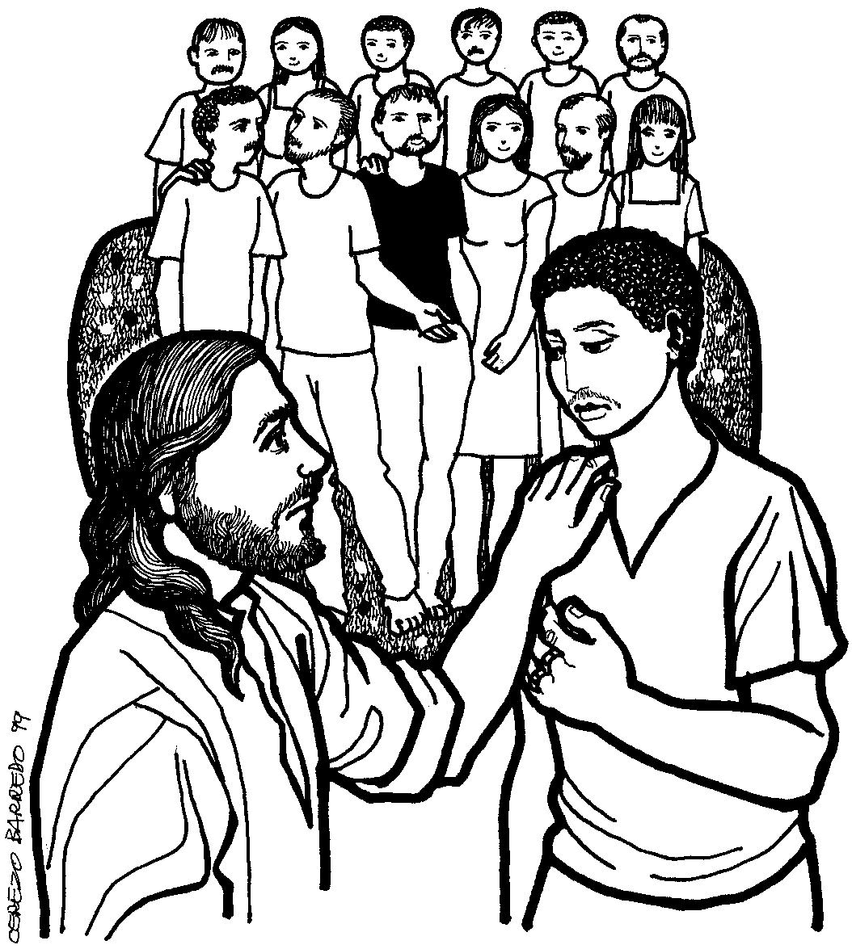

Dal vangelo secondo Marco
In quel tempo, mentre Gesù andava per la strada, un tale gli corse incontro e, gettandosi in ginocchio davanti a lui, gli domandò: «Maestro buono, che cosa devo fare per avere in eredità la vita eterna?». Gesù gli disse: «Perché mi chiami buono? Nessuno è buono, se non Dio solo. Tu conosci i comandamenti: “Non uccidere, non commettere adulterio, non rubare, non testimoniare il falso, non frodare, onora tuo padre e tua madre”». Egli allora gli disse: «Maestro, tutte queste cose le ho osservate fin dalla mia giovinezza». Allora Gesù fissò lo sguardo su di lui, lo amò e gli disse: «Una cosa sola ti manca: va’, vendi quello che hai e dallo ai poveri, e avrai un tesoro in cielo; e vieni! Seguimi!». Ma a queste parole egli si fece scuro in volto e se ne andò rattristato; possedeva infatti molti beni.

Gesù, volgendo lo sguardo attorno, disse ai suoi discepoli: «Quanto è difficile, per quelli che possiedono ricchezze, entrare nel regno di Dio!». I discepoli erano sconcertati dalle sue parole; ma Gesù riprese e disse loro: «Figli, quanto è difficile entrare nel regno di Dio! È più facile che un cammello passi per la cruna di un ago, che un ricco entri nel regno di Dio». Essi, ancora più stupiti, dicevano tra loro: «E chi può essere salvato?». Ma Gesù, guardandoli in faccia, disse: «Impossibile agli uomini, ma non a Dio! Perché tutto è possibile a Dio».
Pietro allora prese a dirgli: «Ecco, noi abbiamo lasciato tutto e ti abbiamo seguito». Gesù gli rispose: «In verità io vi dico: non c’è nessuno che abbia lasciato casa o fratelli o sorelle o madre o padre o figli o campi per causa mia e per causa del Vangelo, che non riceva già ora, in questo tempo, cento volte tanto in case e fratelli e sorelle e madri e figli e campi, insieme a persecuzioni, e la vita eterna nel tempo che verrà».

Parola del Signore. Lode a te o Cristo
BENEDETTO XVI
Il Vangelo di questa domenica ha come tema principale quello della ricchezza. Gesù insegna che per un ricco è molto difficile entrare nel Regno di Dio, ma non impossibile; infatti, Dio può conquistare il cuore di una persona che possiede molti beni e spingerla alla solidarietà e alla condivisione con chi è bisognoso, con i poveri, ad entrare cioè nella logica del dono. In questo modo essa si pone sulla via di Gesù Cristo, il quale – come scrive l’apostolo Paolo – «da ricco che era, si è fatto povero per voi, perché voi diventaste ricchi per mezzo della sua povertà» (2 Cor 8,9).
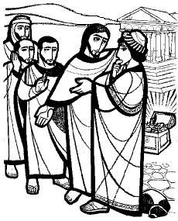
Come spesso avviene nei Vangeli, tutto prende spunto da un incontro: quello di Gesù con un tale che «possedeva molti beni». Costui era una persona che fin dalla sua giovinezza osservava fedelmente tutti i comandamenti della Legge di Dio, ma non aveva ancora trovato la vera felicità; e per questo domanda a Gesù come fare per «avere in eredità la vita eterna». Da una parte egli è attratto, come tutti, dalla pienezza della vita; dall’altra, essendo abituato a contare sulle proprie ricchezze, pensa che anche la vita eterna si possa in qualche modo «acquistare», magari osservando un comandamento speciale. Gesù coglie il desiderio profondo che c’è in quella persona, e – annota l’evangelista – fissa su di lui uno sguardo pieno d’amore: lo sguardo di Dio. Ma Gesù capisce anche qual è il punto debole di quell’uomo: è proprio il suo attaccamento ai suoi molti beni; e perciò gli propone di dare tutto ai poveri, così che il suo tesoro – e quindi il suo cuore – non sia più sulla terra, ma in cielo, e aggiunge: «Vieni! Seguimi!». Quel tale, però, invece di accogliere con gioia l’invito di Gesù, se ne va via rattristato, perché non riesce a distaccarsi dalle sue ricchezze, che non potranno mai dargli la felicità e la vita eterna.
Cristo, tu sei tutto per noi.
Se desideri medicare le mie ferite, tu sei medico.
Se brucio di febbre, tu sei la sorgente ristoratrice.
Se sono oppresso dalla colpa, tu sei il perdono.
Se ho bisogno di aiuto, tu sei la forza.
Se temo la morte, tu sei la vita eterna.
Se desidero il cielo, tu sei la vita.
Se fuggo le tenebre, tu sei la luce. Se cerco il cibo, tu sei il nutrimento.
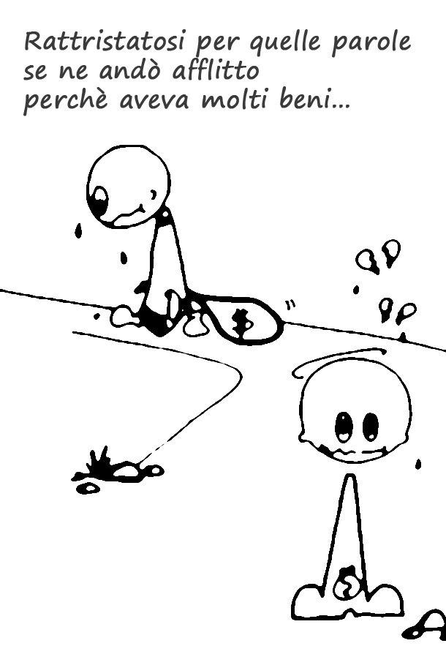
*************************************************
Gesù chiama al suo seguito un uomo giusto («Tutte queste cose le ho osservate sin dalla mia giovinezza»), ma anche il giusto ha un distacco da fare («Una sola cosa ti manca...»). La sequela è qualcosa di più del semplice adempimento della legge. Giustizia e sequela non si identificano. Il giovane non trova il coraggio di abbracciare il progetto di vita evangelico, e il motivo è detto con chiarezza: «poiché aveva molti beni». Il distacco dai beni è condizione indispensabile per la sequela. E per due ragioni. Un'esigenza di fraternità: come puoi continuare a possedere tutto ciò che hai, quando ti accorgi che attorno a te ci sono fratelli che mancano del necessario? E un'esigenza di libertà: legato a troppe cose (e non si tratta soltanto di soldi), che assorbono tutto il tuo tempo e la tua attenzione, come puoi trovare lo spazio e il gusto per le cose di Dio?.

Signore, accresci la mia fede,
Signore, donami una fede che ama.
Tu che mi vedi, tu che mi ascolti, tu che mi parli:
illumina la mia mente perché creda di più;
riscalda il mio cuore perché ti ami di più!
La tua presenza, mirabile e sublime,
mi attragga, mi afferri, mi conquisti. affinché professi la mia fede in te: «Signore mio e mio Dio!».

********************************************************
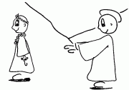
La durezza delle richieste di Gesù e la severità del suo giudizio sulle ricchezze (un giudizio ribadito due volte, come in un crescendo) suscitano nei discepoli paura e perplessità: «E chi mai si può salvare?». La risposta di Gesù salta come sempre i passaggi intermedi e va al nocciolo della questione: ciò che non è possibile raggiungere con le sole forze dell'uomo può essere possibile ricevere come dono di Dio. I discepoli hanno in un certo senso ragione: se queste sono le esigenze del Regno, non è possibile all'uomo salvarsi. Ma essi commettono l'errore di considerare il problema da una prospettiva sbagliata: la prospettiva della conquista anziché del dono, dell'uomo abbandonato a se stesso anziché dell'uomo animato dallo Spirito di Dio. Non c'è modo di salvarsi, ma c'è modo di essere salvati. Se così, tutto si riduce a una questione di fede. I grandi santi che hanno abbandonato tutto per il Regno non erano più coraggiosi di noi: avevano più fede.

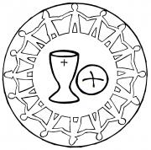
Ripetiamo insieme: A te lode e amore!
♦ Gesù, pane santo
♦ Gesù, pane che nutre
♦ Gesù, pane che salva
♦ Gesù, pane che dà forza
♦ Gesù, vera bevanda
♦ Gesù, bevanda di letizia
♦ Gesù, grande sacramento
♦ Gesù, sacramento d’amore.
♦ Gesù, sacramento di pace
♦ Gesù, sacramento di unità
*******************************************
Il discepolo ha un secondo interrogativo da porre: se lascio tutto, che cosa avrò?. L'interrogativo tradisce il timore che il distacco richiesto sia un prezzo troppo alto da pagare. La risposta di Gesù non potrebbe essere più netta, quasi una sfida: la vita eterna nel futuro e il centuplo nel tempo presente. Il discepolo parla di «lasciare e seguire», Gesù di «lasciare e ricevere».
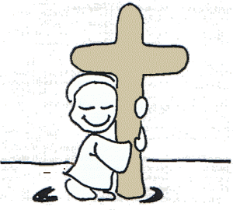
Il distacco richiesto è un guadagno, un affare, non una perdita. E questo è profondamente vero anche a uno sguardo semplicemente umano: nella sobrietà di quei beni che il Vangelo chiama ricchezze si trova la possibilità di altri beni ben più importanti ed umani, essenziali per l'uomo come l'aria che respira: il tempo per Dio, la gioia della fraternità, la liberazione dall'ansia del possesso, la libertà, la serenità.

PREGHIERA DEI FEDELI

Siamo invitati da Gesù a seguirlo. Chiediamo al Signore di aiutarci a far sì che le ricchezze non ostacolino il nostro cammino e quello dei nostri fratelli. E preghiamo per chi soffre per la mancanza di beni terreni e vive nella miseria.

L. Preghiamo insieme e diciamo: Gesù, nostro vero bene, ascoltaci.

- La tua Chiesa è chiamata a testimoniare la povertà evangelica. Perché sia capace di discernere i pericoli della ricchezza e non si lasci abbagliare dai beni che appesantiscono il cuore, preghiamo.

- Mentre è in corso il Sinodo dei Vescovi su “La vocazione e la missione della famiglia nella Chiesa e nel mondo contemporaneo”, ti chiediamo, o Signore, che la luce del Vangelo illumini la mente e riscaldi il cuore di tutti i convocati, in comunione con Papa Francesco, preghiamo.

- Nel mondo sono ancora tanti che muoiono di fame, di freddo, che non hanno una casa o un lavoro. Perché chi possiede delle ricchezze sappia essere solidale con chi è nel bisogno, preghiamo.

- Abbiamo ascoltato la Parola del Signore che ci invita a scegliere ciò che veramente conta. Perché viviamo nella serena fiducia della provvidenza del Padre che nulla fa mancare a coloro che ama e che credono in lui, preghiamo.

- Alla fine della vita lasceremo ciò che abbiamo accumulato. Perché ci preoccupiamo di farci un tesoro che valga per la vita eterna, preghiamo.

Signore Gesù, insegnaci la vera povertà che parte dal cuore e ci rende umili e piccoli davanti a te. Fa’ che nulla sia di ostacolo alla gioia della tua amicizia e al bene della tua presenza nella nostra vita. Tu che vivi e regni nei secoli dei secoli. Amen.

**************************************************

Gesù, Maria e Giuseppe
a voi, Santa Famiglia di Nazareth,
oggi, volgiamo lo sguardo
con ammirazione e confidenza;
in voi contempliamo
la bellezza della comunione nell'amore vero;
a voi raccomandiamo tutte le nostre famiglie,
perché si rinnovino in esse le meraviglie della grazia.
Santa Famiglia di Nazareth,
scuola attraente del santo Vangelo:
insegnaci a imitare le tue virtù
con una saggia disciplina spirituale,
donaci lo sguardo limpido
che sa riconoscere l'opera della Provvidenza
nelle realtà quotidiane della vita.
Santa Famiglia di Nazareth,
custode fedele del mistero della salvezza:
fa' rinascere in noi la stima del silenzio,
rendi le nostre famiglie cenacoli di preghiera
e trasformale in piccole Chiese domestiche,
rinnova il desiderio della santità,
sostieni la nobile fatica del lavoro, dell'educazione,
dell'ascolto, della reciproca comprensione e del perdono.
Santa Famiglia di Nazareth,
il prossimo Sinodo dei Vescovi
possa ridestare in tutti la consapevolezza
del carattere sacro e inviolabile della famiglia, la sua bellezza nel progetto di Dio
Ogni famiglia sia dimora accogliente di bontà e di pace
per i bambini e per gli anziani,
per chi è malato e solo,
per chi è povero e bisognoso.
Gesù, Maria e Giuseppe
voi con fiducia preghiamo, a voi con gioia ci affidiamo.

